PEDIDO DE PROVIDÊNCIAS Nº 829/2023
Conserto da tampa de boca de lobo na Rua Bertholdo Rech, nº 240, no Bairro Rondônia.
Solicita-se, após os trâmites regimentais, que seja enviada cópia da presente proposição ao Poder Executivo, para que realize a seguinte providência:

Conserto da tampa de boca de lobo na Rua Bertholdo Rech, nº 240, no Bairro Rondônia.
Novo Hamburgo, 15 de março de 2023.

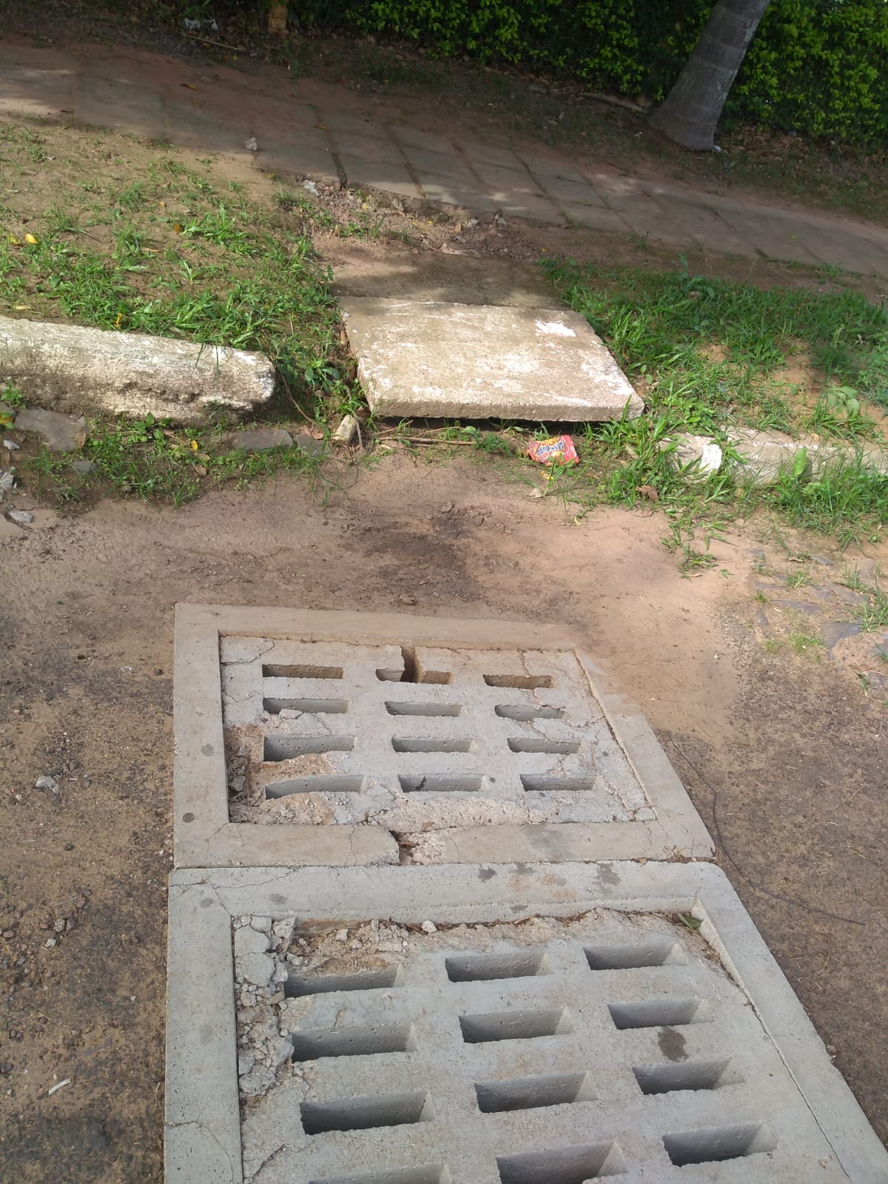
Vereador Felipe Kuhn Braun

Obs.: Redação conforme o original do autor.
/VM

